Стрелкова Татьяна Алексеевна - воспитатель МБДОУ «"Детский сад с. Три Озера" Спасского муниципального района РТ»
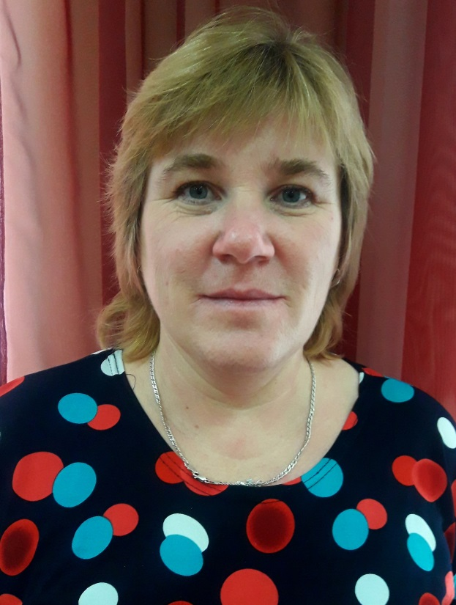
Сведения о профессиональном образовании:
Педагогика дошкольное образование, 1997
Квалификация: Без категории
Общий стаж: 25 лет
Педагогический стаж: 5 лет
Стаж в данной должности: 5 лет
Награды, звания: нет
Сертификат по Всероссийскому творческому конкурсу «Юный пешеход» 2021 г.
Благодарность по республиканскому конкурсу рисунков и видеороликов «Буду бдительным на льду и на воде» 2021 г.
Грамота в районном конкурсе экологической направленности «Альтернативная новогодняя ель» 2023 г.
Повышение квалификации нет

